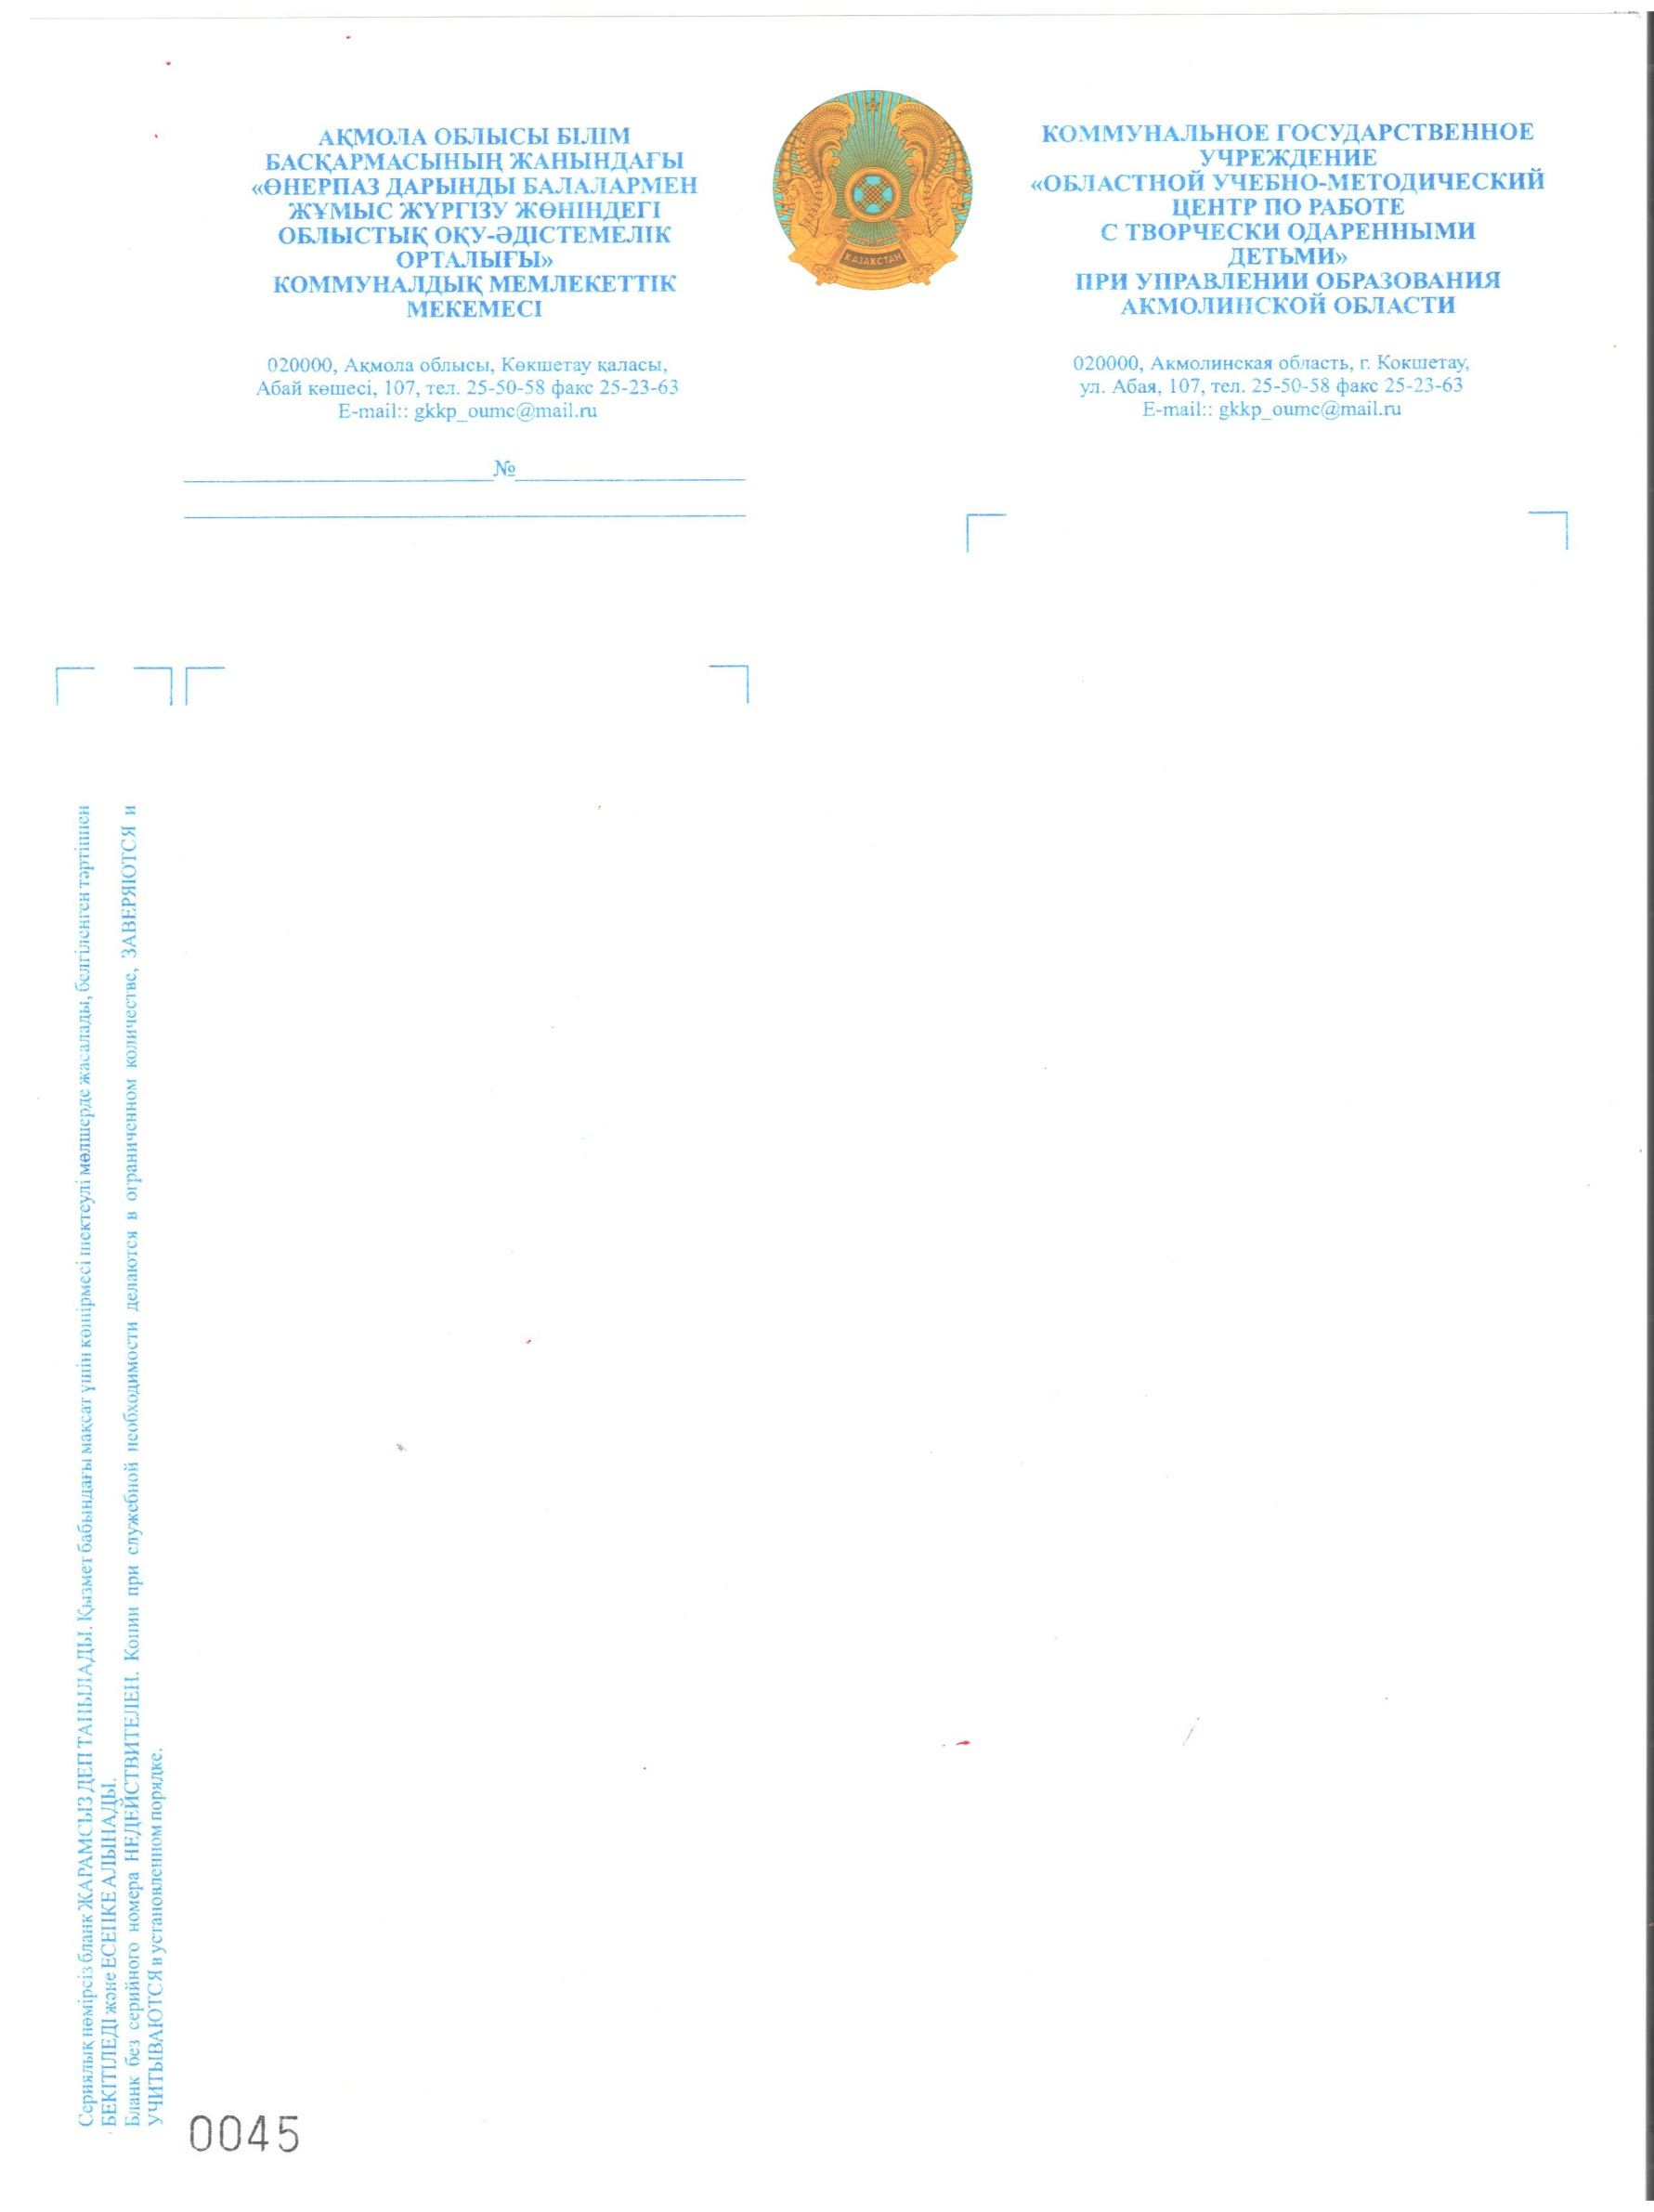

**Аудандық, қалалық білім бөлімдерінің басшыларына, облыстық мамандандырылған білім беру ұйымдарының директорларына**

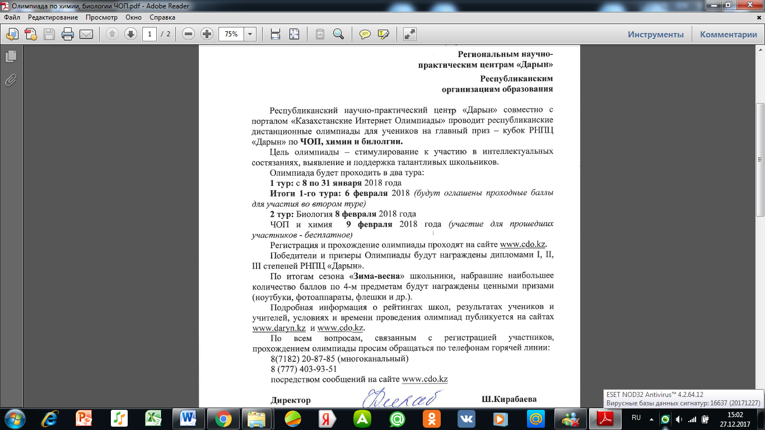

**Басшы Г. Мадиева**

*Орынд.: Р.Иманова*

*Тел. 8 (7162) – 40-11-54*